

ГРЕБНОЙ ТРЕНАЖЕР
Артикул: R125N
Руководство пользователя

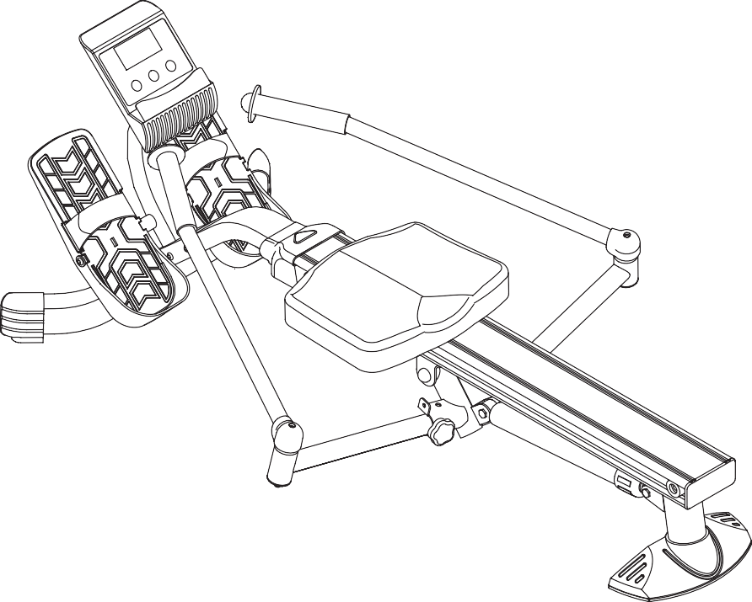

Использование такого типа оборудования может быть связано с определённым риском здоровью. Перед тем, как приступить к занятиям, проконсультируйтесь с врачом. Если вы почувствуете слабость или головокружение, немедленно прекратите тренировку. Неправильная сборка и эксплуатация тренажёра может привести к серьёзным травмам. Также причиной травм может стать несоблюдение инструкций по использованию. Во время занятий на тренажёре не допускайте присутствия в этой зоне других людей и животных. Перед каждой тренировкой обязательно проверяйте надежность крепления всех болтов и гаек. Соблюдайте все инструкции по безопасности, представленные в руководстве.
! ВНИМАНИЕ

Внешний вид изделия может отличаться от иллюстраций, представленных в руководстве.

ПРЕДУПРЕЖДЕНИЕ:
Максимальный вес пользователя не должен превышать 110 кг.

СОДЕРЖАНИЕ

Инструкции по безопасности 3
Перед тем, как начать 4
Предупреждающие надписи 5
Крепёжные элементы 6
Инструкции по сборке 7
Работа с консолью 12
Техническое обслуживание 14
Хранение 15
Рекомендации к занятиям 16
Разминка и заминка 17
Сборочный чертёж 18
Спецификация 19

ИНСТРУКЦИИ ПО БЕЗОПАСНОСТИ

Перед началом занятий проконсультируйтесь с врачом. Это особенно важно для лиц старше 35 лет, беременных и тех, у кого есть проблемы со здоровьем.
! ВНИМАНИЕ
Тренажёр предназначен только для домашнего использования. Не используйте его в коммерческих и общественных заведениях. Несоблюдение инструкций и рекомендаций по безопасности может привести к травмам и даже смерти. Для снижения риска серьёзных травм перед использованием гребного тренажёра прочтите следующие инструкции по технике безопасности.

- Сохраните руководство, чтобы использовать его в дальнейшем в качестве справочного материала. Проследите за тем, чтобы все пользователи были ознакомлены с инструкциями.
- Прочтите все предупреждения и предостережения, размещенные на оборудовании.
- Приступать к тренировкам можно только после изучения всех инструкций данного руководства. Перед использованием убедитесь, что оборудование правильно собрано и зафиксировано.
- Рекомендуется, чтобы в сборке участвовали два человека.
- Не допускайте детей к тренажёру – не позволяйте им использовать тренажёр или играть с ним. Следите за тем, чтобы дети и животные не приближались к тренажёру, когда вы занимаетесь на нём.
- Рекомендуется разместить под тренажёр специальное защитное покрытие.
- Сборку и эксплуатацию тренажёра следует выполнять на твёрдой и устойчивой поверхности. Не ставьте тренажёр на ковровые покрытия или неровную поверхность.
- Убедитесь, что вокруг тренажёра достаточно места для свободного доступа и выполнения упражнений.
- При складывании и раскладывании тренажёра держите пальцы подальше от точек их возможного защемления.
- Перед использованием осмотрите тренажёр на наличие изношенных или ослабленных компонентов и, соответственно, замените или надёжно затяните такие компоненты.
- Амортизаторы на гребном блоке сильно нагреваются во время использования. Во избежание ожогов не прикасайтесь к амортизатору, пока он не остыл.
- Перед началом занятий обратитесь к врачу, чтобы получить рекомендации по разработке тренировочной программы. Если во время выполнения упражнений вы почувствуете слабость, головокружение или обнаружите у себя какие-либо другие болезненные симптомы, прекратите тренировку и проконсультируйтесь с врачом.
- Всегда выбирайте такую программу упражнений, которая лучше всего соответствует вашей силе и гибкости. Определите свои пределы и тренируйтесь, не превышая их. Подходите к тренировкам разумно.
- Для занятий не надевайте слишком свободную или мешковатую одежду.
- Никогда не тренируйтесь босиком или в носках; всегда надевайте подходящую спортивную обувь, которая хорошо сидит, поддерживает стопу и имеет нескользящую резиновую подошву.
- Следите за тем, чтобы сохранять равновесие при использовании, установке, сборке и разборке тренажера. Потеря равновесия может привести к падению и серьезным травмам.
- Не передвигайте тренажёр за сиденье. Сиденье начнет двигаться, и его каретка при этом может защемить вашу руку или пальцы.
- Не допускается использовать тренажёр пользователям, чей вес превышает 110 кг.
- На тренажёре одновременно может заниматься только один человек.
- Данный тренажёр предназначен только для домашнего использования. Не используйте тренажёр в общественных помещениях.

ПЕРЕД ТЕМ, КАК НАЧАТЬ

Благодарим за приобретение гребного тренажёра! Мы гордимся данным продуктом и надеемся, что регулярные занятия на тренажёре позволят вам чувствовать себя значительно лучше, а ваша жизнь станет насыщеннее. Доказано, что регулярные тренировки улучшают физическое и психологическое здоровье.
Часто из-за очень плотного графика у нас нет возможности уделять достаточно времени на тренировки. Занятия на гребном тренажёре станут для вас отличным началом к построению тела своей мечты, а также позволят вам придерживаться более здоровому образу жизни.
Внимательно изучите руководство до начала работы с тренажёром.
Прежде чем продолжить чтение, ознакомьтесь с частями тренажёра, обозначенными на рисунке ниже.

Консоль
Передняя стойка Предупреждающая
наклейка
Держатель консоли Передняя  крышка | Серийный номер
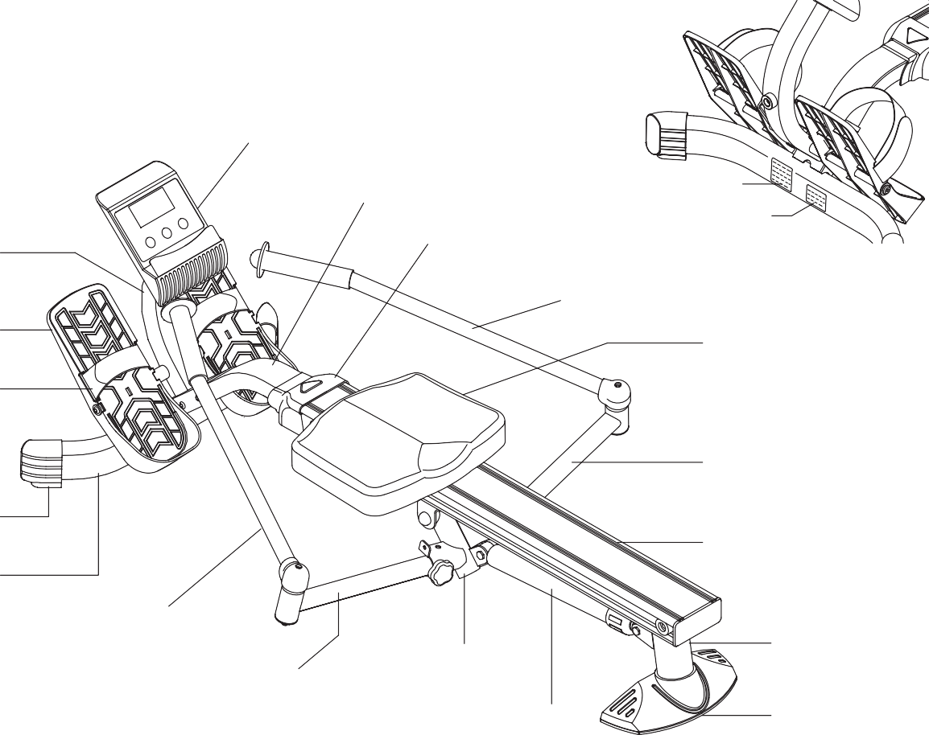
Правый поручень
Педаль Сиденье
Ремешок педали

Рычаг-расширитель
Крышка
стабилизатора
Центральная балка
Передний стабилизатор
Левый поручень Задняя
Шарнир стойка
Рычаг-расширитель Задний
Амортизатор стабилизатор

ИНСТРУМЕНТЫ ДЛЯ СБОРКИ: Шестигранник 5 мм (2 шт.)
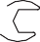Гаечный ключ 13 мм

ПРЕДУПРЕЖДАЮЩИЕ НАДПИСИ
Данный раздел позволит вам идентифицировать все предупреждающие надписи, расположенные на тренажёре. Ознакомьтесь с информацией, представленной на наклейке.

Предупреждающая наклейка на тренажёре выглядит следующим образом:



ВНИМАНИЕ!
Оборудование предназначено только для домашнего использования. Перед сборкой и эксплуатацией ознакомьтесь со всеми инструкциями, описанными в руководстве, а также информацией на предупреждающих наклейках. Несоблюдение указанных в данных источниках требований может привести к повреждению оборудования и травмам пользователей. При отсутствии предупреждающих надписей, а также в том случае, если текст на них неразборчив, замените их на новые.
Не подпускайте посторонних людей близко к тренажёру во время его использования.
Перед началом любой программы тренировок проконсультируйтесь с врачом. Это особенно важно для лиц старше 35 лет, а также для тех, у кого есть проблемы со здоровьем. Перед каждым использованием тренажёра проводите его осмотр – убедитесь, что все крепежи надёжно затянуты, при необходимости затяните их. Максимально допустимый вес пользователя – 110 кг (если другое не указано в руководстве пользователя).

КРЕПЁЖНЫЕ ЭЛЕМЕНТЫ
Таблица, представленная ниже, поможет вам в идентификации крепежных деталей, которые используются при сборке. Для определения диаметра крепежа воспользуйтесь шаблонными окружностями, на которые следует размещать шайбу или головку болта (винта). Для определения длины болта (винта), используйте мерную шкалу.
3/16" 1/4" 5/16" 3/8" 1/2"


ДЮЙМЫ
0 1/2 1 1/2 2 1/2 3 1/2 4 1/2 5 1/2 6
дюйм

0 10

20 30

40 50

60 70
80 90

100

110

120

130

140

150
мм


6 8 10 12
МИЛЛИМЕТРЫ

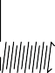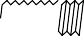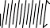ПРИМЕЧАНИЕ: Длина всех болтов и винтов – кроме тех, которые имеют плоские головки – измеряется от нижней части головки до конца болта (винта). Болты и винты с плоскими головками измеряются от вершины головки до конца болта (винта).
длина
длина
После распаковки изделия откройте пакет с крепежом и проверьте, все ли элементы на месте. Некоторые из крепежных элементов могут уже быть установлены в соответствующие части тренажера.

№ Наименование Кол-во
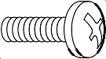 49 Винт с полукруглой головкой M5x0.8x12мм 2
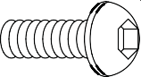51 Болт со сферической головкой M8x1.25x15мм 8
53 Болт со сферической головкой M8x1.25x25мм 2
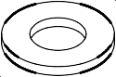
36 Увеличенная шайба M8 2
59 Шайба M8 8
62 Нейлоновая гайка M8x 1.25 2

ИНСТРУКЦИИ ПО СБОРКЕ

Выньте из коробки все составные части тренажёра и расположите их на рабочей поверхности. Уберите в коробку упаковочные материалы, чтобы они не создавали помех во время сборки. Не выбрасывайте упаковку до полного завершения сборки. Перед началом сборки внимательно изучите все инструкции.
Некоторые детали изделия проверяются на заводе-изготовителе для обеспечения надлежащей посадки и центровки. Следы на краске могут быть заметны, но не являются признаком повреждения.

ШАГ 1
Переверните главную раму тренажёра, как показано на рисунке ниже. Затем обратитесь к чертежу А. Совместите заднюю опору (4) и задний стабилизатор (5) – проверьте, чтобы выступ стабилизатора (5) был выровнен со слотом опоры (4). После этого установите опору (4) в стабилизатор (5). Теперь верните раму в начальное положение. Убедитесь, что задняя опора (4) надёжно закреплена в стабилизаторе (5).

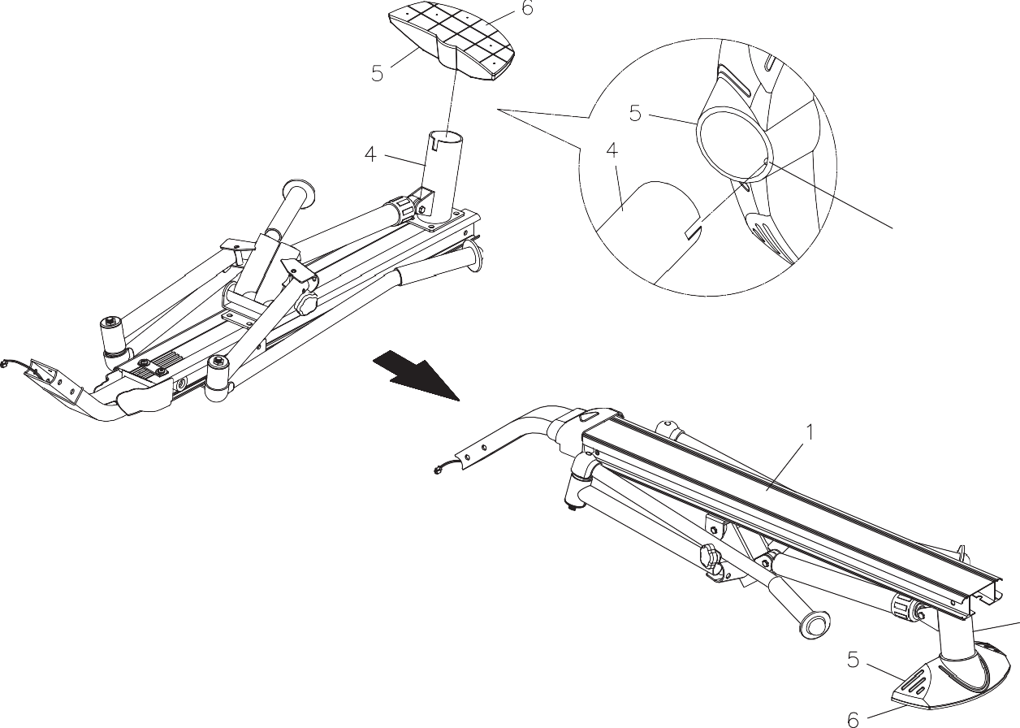
A.
выступ

ШАГ 2
Установите в кронштейн переднего стабилизатора (28) переднюю опору (26) тренажёра, а к самой опоре (26) подсоедините держатель консоли (31). Закрепите полученную конструкцию из передней рамы (26), стабилизатора (28) и держателя (31) при помощи болтов M8×1,25×15 мм (51) и шайб M8 (59). Затягивать крепёж следует только после того, как все болты будут установлены.
ПРИМЕЧАНИЕ: Будьте осторожны, чтобы не повредить удлинительный провод (39) при установке держателя (31).

ШАГ 3
Соедините удлинительный провод (39) с проводом датчика (40).

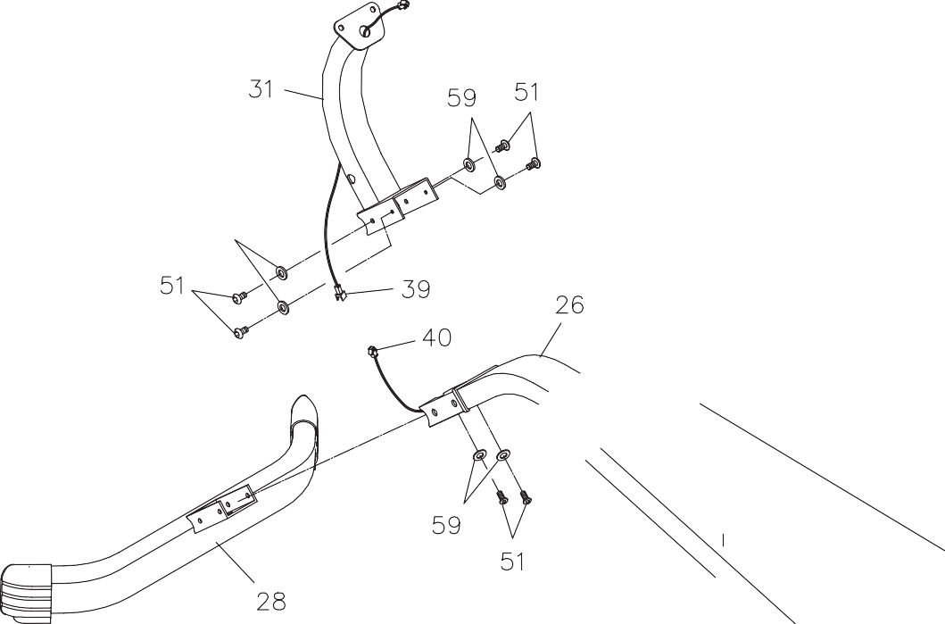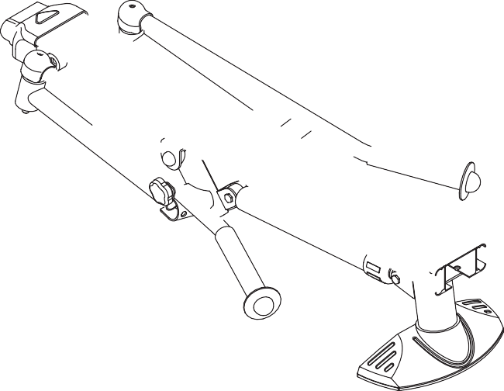

ШАГ 4
Установите педальную ось (32) в отверстия держателя (31). С двух сторон от оси (32) разместите педали (34) в комплекте с ремешком (35). Сдвиньте педали (34) ближе к держателю (31), после чего закрепите их при помощи болтов M8×1,25×15 мм (51) и шайб M8 (36). Для того, чтобы затянуть крепёж, воспользуйтесь двумя шестигранниками – обе педали следует закручивать одновременно.

ШАГ 5
Выкрутите фиксирующие ручки (13) из шарниров (10).

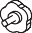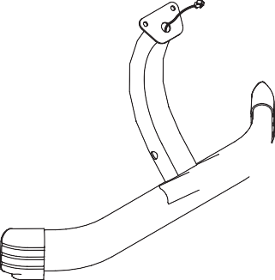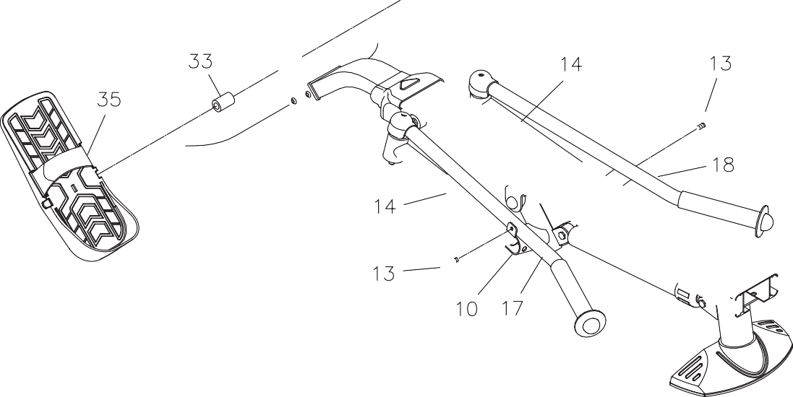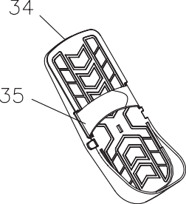

ШАГ 6
Разверните поручни (17 и 18) и рычаги-расширители (14), как показано на рисунке. Закрепите рычаги (14) на шарнирах (10) при помощи фиксирующих ручек (13).

ШАГ 7
Установите в консоль (37) две батарейки типа ААА (в комплект не входят). Подробные инструкции по установке батареек приводятся на странице 13. Подключите удлинительный провод (39) к консоли (37). Далее закрепите консоль (37) на держателе (31) при помощи винтов M5×0,8×12 мм (49).

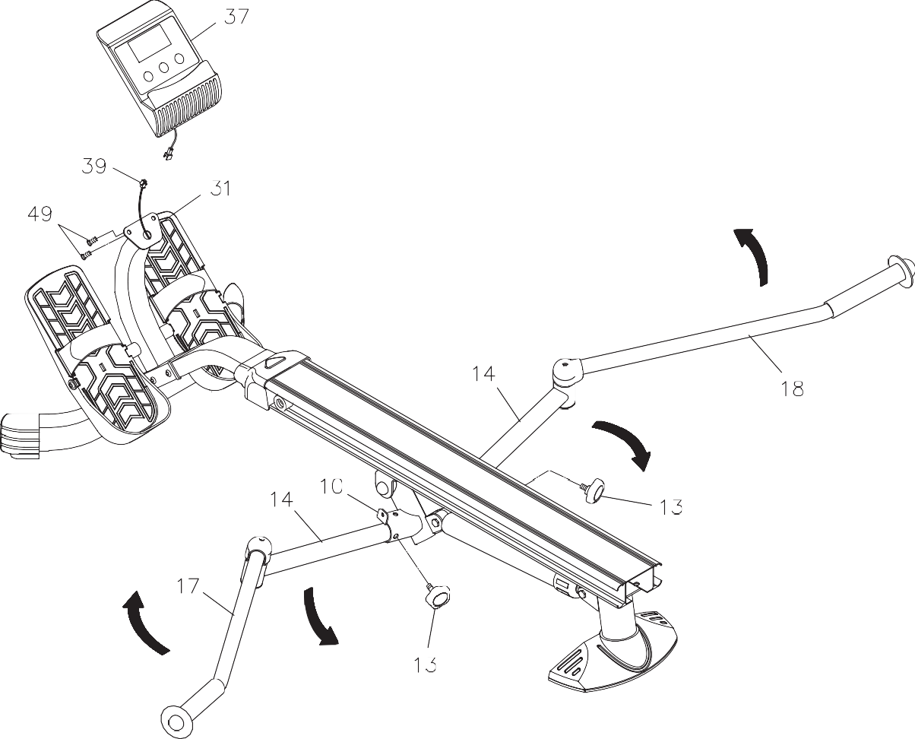

ШАГ 8
Установите сборочную конструкцию сиденья (42 и 43) на центральную балку (1). С задней части балки (1) подсоедините ограничители (3) и закрепите их при помощи болтов M8×1,25×15 мм (53). Проверьте наличие ограничителей (3) в передней части балки (1), они должны быть установлены на заводе-изготовителе.

ШАГ 9
Завершите сборку, установив заглушку (2) в отверстие центральной балки (1).

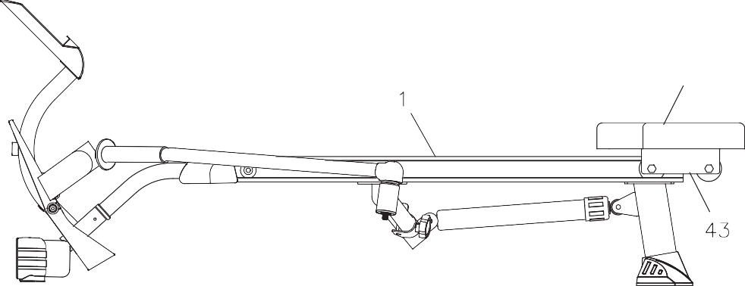
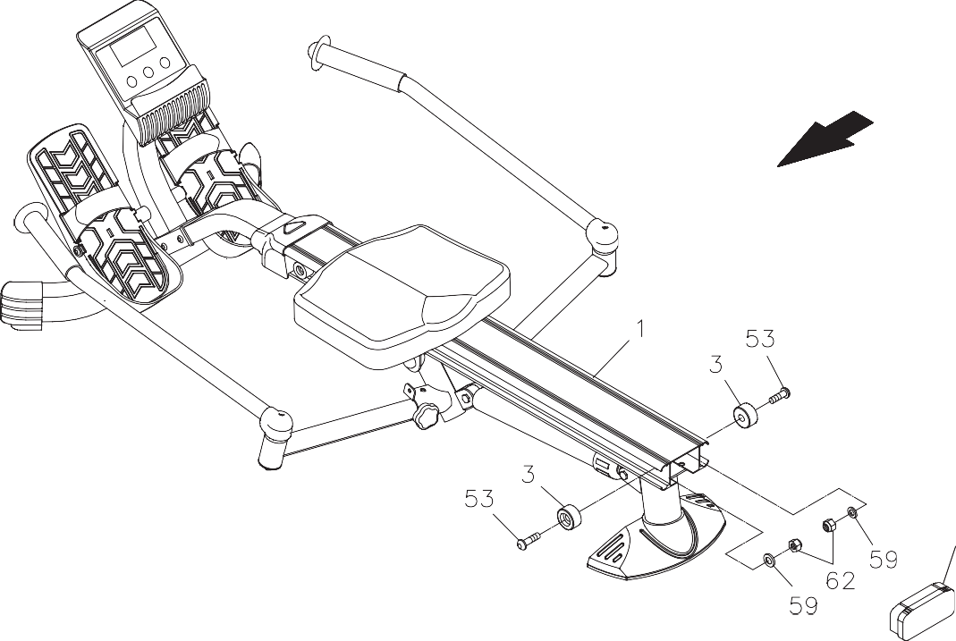

АКТИВАЦИЯ КОНСОЛИ
РАБОТА С КОНСОЛЬЮ

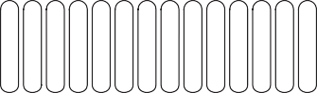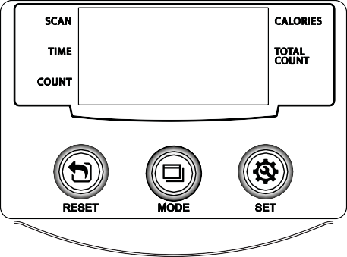ВКЛЮЧЕНИЕ: Для запуска консоли начните движение на тренажёре или нажмите на любую функциональную кнопку.

ОТКЛЮЧЕНИЕ: Если сигнал не поступает более 4-х минут, консоль отключается автоматически.

ФУНКЦИОНАЛЬНЫЕ КНОПКИ:
РЕЖИМ (MODE): Кнопка позволяет переключиться к требуемому параметру тренировки, а также установке целевого значения параметров (время, количество гребков, калории).
НАСТРОЙКА (SET): Используется для настройки параметров. Нажмите на кнопку и удерживайте её в течение 2-х секунд – консоль начнёт увеличивать значения параметра, чтобы завершить настройку, отпустите кнопку.
СБРОС (RESET): Сбрасывает значение настраиваемого параметра. При удержании кнопки в течение 2-х секунд обнуляются все параметры тренировки, кроме общего количества гребков.

ПАРАМЕТРЫ ТРЕНИРОВКИ:

СКАНИРОВАНИЕ (SCAN) | Режим, при котором на дисплее автоматически поочерёдно отображаются параметры тренировки – время, гребки, калории – каждый по 6 секунд. Для активации воспользуйтесь кнопкой РЕЖИМ (MODE).
ВРЕМЯ (TIME) | Продолжительность тренировки. Настраивается в диапазоне от 1 до 99:59 секунд, и отчитывается во время тренировки от установленного значения до нуля.
КОЛ-ВО ГРЕБКОВ (COUNT) | Количество гребков, выполненных во время тренировки. Настраивается в диапазоне от 0 до 9999 гребков, и отчитывается во время тренировки от установленного значения до нуля.
КАЛОРИИ (CALORIES) | Количество калорий, сожжённых во время тренировки. Настраивается в диапазоне от 0 до 999,9 кКал, и отчитывается во время тренировки от установленного значения до нуля.
ОБЩЕЕ КОЛ-ВО ГРЕБКОВ (TOTAL COUNT) | Общее количество гребков, выполненных за время работы тренажёра. При выключении тренажёра значение данного параметра сохраняется.

НАСТРОЙКА ПАРАМЕТРОВ ТРЕНИРОВКИ:
Заниматься на тренажёре можно в ручном или целевом режиме. Для запуска ручного режима необходимо просто начать движение на тренажёре. Чтобы работать в целевом режиме, сначала необходимо настроить требуемые параметры. Для перехода к настройкам воспользуйтесь кнопкой РЕЖИМ (MODE). Нажимайте на кнопку до тех пор, пока не отключится режим сканирования (на дисплее погаснет соответствующая надпись). Находясь в режиме настроек, используйте кнопки НАСТРОЙКА (SET) и СБРОС (RESET), чтобы установить необходимые значения, после чего в завершение нажмите кнопку РЕЖИМ (MODE), подтверждая свой выбор. Если какой-то параметр при настройке следует пропустить, нажмите кнопку РЕЖИМ (MODE), и вы сразу переключитесь к следующему. После того, как все необходимые настройки завершены, возьмитесь за поручни и начните выполнять упражнения.

Время (от 1:00 до 99:00) Гребки (от 10 до 9990) Калории (от 1 до 999.0 кКал)

ПРИМЕЧАНИЕ:
- При работе в целевом режиме сразу несколько параметром можно выбрать в качестве целевых. В этом случае после того, как любой из целевых параметров достигнет нулевого значения, он продолжит исчисляться, но уже в прямом порядке, и тренировка продолжится. Тренировка завершится только после того, как все целевые параметры достигнут нуля.
- Если тренажёр будет неактивен более 4 минут, он автоматически отключится, и все параметры тренировки будут сброшены, за исключением общего количества гребков.
- При замене батареек показатель общего количества гребков обнуляется.

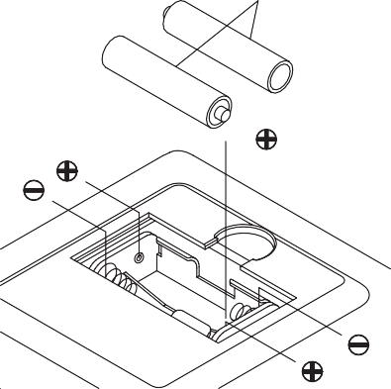ЗАМЕНА БАТАРЕЕК:
Батарейки
- Откройте крышку батарейного отсека, расположенного на задней части консоли.
- Установите две батарейки типа ААА (1.5В) – обратите внимание, что батарейки в комплект не входят. Правильная замена и установка батареек в соответствии с полюсами представлена на рисунке справа.

ПРИМЕЧАНИЕ:
1. Недопустима совместная эксплуатация старых и новых батареек. Обе батарейки в консоли должны заменяться одновременно.
2. Используйте батарейки одного типа. Нельзя совмещать алкалиновые батарейки с батарейками другого типа.
3. Не рекомендуется использовать заряжаемые аккумуляторы.
4. Утилизация батареек должна выполняться в соответствии со всеми государственными и федеральными законами и регламентами.
5. Не бросайте батарейки в огонь.

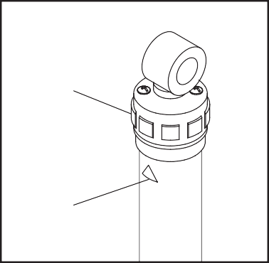

РЕГУЛИРОВКА НАГРУЗКИ:
Регулировочное колесо
Сопротивление амортизатора можно регулировать поворотом регулировочного колеса в его верхней части. Это колесо можно устанавливать на значения от 1 до 12. Значение 1 – самое слабое сопротивление, значение 12 – самое сильное.
Предупреждение: Амортизатор нагревается за несколько минут использования тренажера.
Метка-указатель

РЕГУЛИРОВКА РЕМЕШКОВ НА ПЕДАЛЯХ:
Для удобного расположения ног во время занятий педали (34) тренажёра можно затянуть, воспользовавшись ремешком (35), – см. рисунок 1. Пропустите ремешок (35) через отверстие с одной стороны педали (34). Потяните ремешок до упора – край ремешка с загибом должен зафиксироваться на педали. Затем вставьте ремешок (35) в отверстие с другой стороны педали (34), протяните ремешок (35) под педалью (34) и поднимите его наверх в направлении, указанном на рисунке 1. В завершение закрепите застежку на ремешке – на удобном для вас расстоянии (см. рисунок 2).
Застёгивать липучку можно на разном расстоянии, в зависимости от необходимой длины.

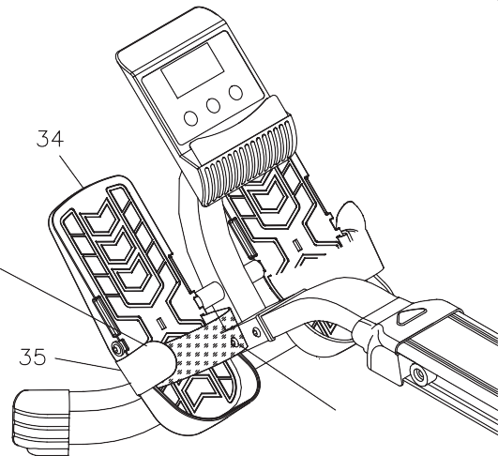
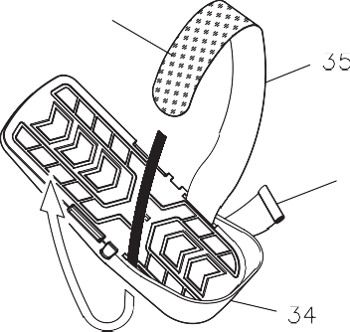1. 2.
Застежка-липучка
Загиб

Конец ремешка


Застежка-липучка

ТЕХНИЧЕСКОЕ ОБСЛУЖИВАНИЕ

Безопасность и целостность составных элементов можно поддерживать только при регулярном осмотре тренажёра на предмет повреждений и износа. Проводите проверку в соответствии с рекомендациями, представленными далее:
1. Потяните поручни (17, 18) и убедитесь, что амортизатор (22) обеспечивает сопротивление.
2. Очистите роликовые направляющие на центральной балке (1) впитывающей тканью.
3. Убедитесь, что все болты и гайки установлены на своих местах и надёжно затянуты. Если какие-то крепёжные детали отсутствуют, установите новые, а если крепежи ослаблены, затяните их.
4. Проверьте, чтобы предупреждающая наклейка (67) была на своём месте и хорошо читалась. Если наклейка отсутствует или повреждена, замените её, обратившись в сервисную службу по телефону +7 (495)186-69-19.
5. Ответственность за регулярное обслуживание тренажера полностью лежит на его пользователе (владельце).
6. Изношенные или повреждённые элементы тренажёра подлежат незамедлительной замене. Заниматься на тренажёре до завершения ремонта запрещено.
7. Для обслуживания и ремонта тренажёра можно использовать только оригинальные детали.
8. Следите за чистотой тренажера: после использования протирайте его мягкой впитывающей тканью.

ХРАНЕНИЕ

- Для хранения тренажёр нужно поместить в чистое и сухое место.
- Переставлять и переносить тренажёр нужно за передний и задний стабилизаторы. Ни в коем случае не берите его за сиденье. Сиденье начнет двигаться, и его каретка при этом может защемить вашу руку или пальцы.
- Если вы не собираетесь использовать тренажер в течение года и более, во избежание повреждения электронной системы удалите из него батарейку.
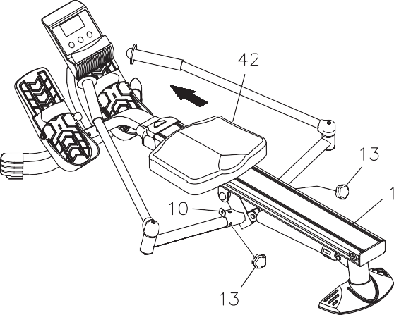
1.
A.

Складывание тренажёра:
Чтобы сложить тренажёр для удобства хранения, выполните процедуру, показанную на рисунке.
1. Сдвиньте сиденье (42) к переднему краю центральной балки (1). Выкрутите ручки (13) из шарниров (10).
2. Возьмитесь за поручни (17 и 18) и потяните их назад, а рычаги-расширители (14) вытяните вперёд.
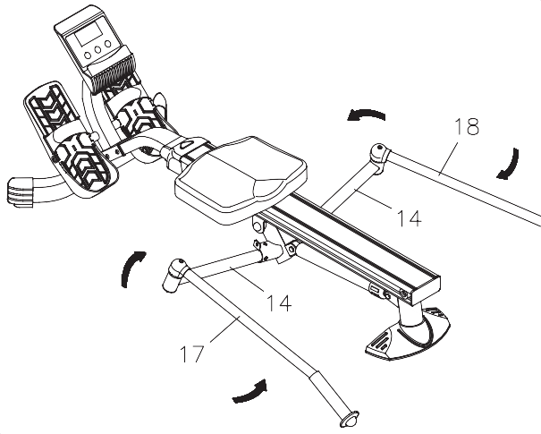3. Зафиксируйте поручни в сложенном положении, закрутив ручки (13) в шарниры (10). Теперь вы можете убрать тренажер на хранение в выбранное вами место.
2.
B.
4. При желании хранить тренажёр вертикально обратитесь к рисунку 4, на котором изображено правильное положение.
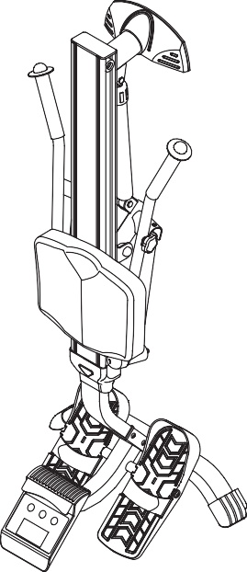
Примечание: При складывании и раскладывании тренажера держите пальцы подальше от точек их возможного защемления.

4.

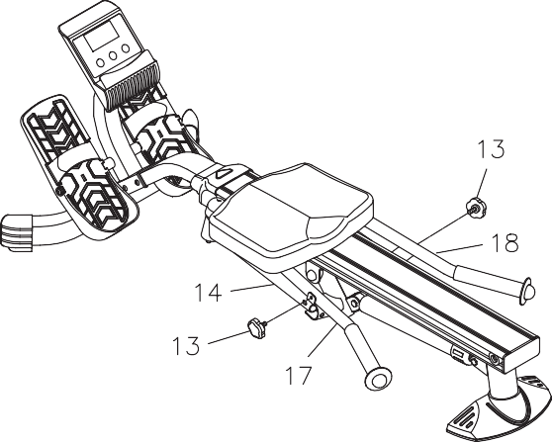
3.
C.

РЕКОМЕНДАЦИИ К ЗАНЯТИЯМ

Любую программу тренировок следует начинать с комфортного для вас уровня. Если вы долгое время не занимались спортом, или у вас избыточный вес, начинайте осторожно, медленно наращивая продолжительность тренировки. Повышайте интенсивность тренировки постепенно, отслеживая свой пульс во время занятий.
Следуйте нижеуказанным рекомендациям:
- Перед началом работы с тренажёром проконсультируйтесь у врача, чтобы он мог составить для вас программу питания и тренировок, основываясь на ваших физических данных.
- Начинайте свои тренировки с небольшой нагрузки. Ваши цели должны быть реалистичными и соответствовать вашим возможностям.
- Выполняйте разминку перед тренировкой и растяжку после тренировки.
- Следите за своим пульсом во время тренировки – рекомендуемый диапазон для пульса составляет 60%-90% от максимально допустимого значения. Повышайте нагрузку тренировок постепенно, по мере улучшения своей физической формы.
- Если во время тренировки вы почувствовали слабость или головокружение, замедлитесь или приостановите тренировку.
Первое время вы сможете удерживать свой пульс в целевом диапазоне в течение нескольких минут, но регулярные тренировки на протяжении 6-8 недель улучшат ваши возможности. Во время тренировок следите за своим состояниям, чтобы избежать переутомления.
Для того, чтобы определить, какой диапазон пульса является для вас целевым, ориентируйтесь на данные, представленные в таблице ниже. Чтобы повысить эффективность тренировки, удерживайте пульс в диапазоне 60%-90% от максимально допустимого значения. На начальных этапах тренировки поддерживайте пульс на нижней отметке целевого диапазона, а по мере улучшения ваших физических возможностей повышайте данный уровень, постепенно приближаясь к верхней отметке.
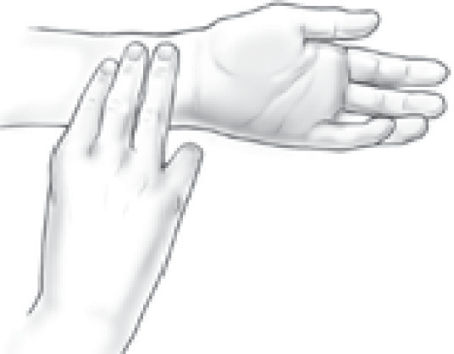Периодически приостанавливайте тренировку, чтобы измерить пульс, но продолжайте при этом двигать ногами или ходить. Измерять пульс следует на запястье. Приложите два или три пальца к своему запястью, после чего в течение 6 секунд считайте удары. Полученный результат умножьте на 10. Например, если за 6 секунд вы насчитали 14 ударов, ваш пульс – 140 ударов в минуту. Шестисекундные измерения используются потому, что пульс после остановки упражнений довольно быстро замедляется. Корректируйте интенсивность упражнений так, чтобы пульс попадал в нужный диапазон.

Измерение пульса на запястье
Целевой диапазон пульса (в зависимости от возраста пользователя*)

Возраст | Целевой диапазон  (55%-90% от максимального значения пульса) | Максимально допустимое значение
20 лет | 110-180 уд/мин | 200 уд/мин
25 лет | 107-175 уд/мин | 195 уд/мин
30 лет | 105-171 уд/мин | 190 уд/мин
35 лет | 102-166 уд/мин | 185 уд/мин
40 лет | 99-162 уд/мин | 180 уд/мин
45 лет | 97-157 уд/мин | 175 уд/мин
50 лет | 94-153 уд/мин | 170 уд/мин
55 лет | 91-148 уд/мин | 165 уд/мин
60 лет | 88-144 уд/мин | 160 уд/мин
65 лет | 85-139 уд/мин | 155 уд/мин
70 лет | 83-135 уд/мин | 150 уд/мин

*В режиме кардиотренировок Американская Коллегия Спортивной Медицины рекомендует работать в диапазоне 55%-90% от максимально допустимого значения пульса. Для расчёта максимального значения используется следующая формула: 220 – возраст пользователя.

РАЗМИНКА И ЗАМИНКА
Разминка. Основная цель разминки – подготовить ваши мышцы к повышенным нагрузкам и минимизировать травмы. Выполните несколько разминочных упражнений в течение двух-пяти минут перед основной частью тренировки. Данные упражнения разогреют ваши мышцы и увеличат частоту пульса. В качестве разминки можно использовать ходьбу, бег трусцой, разножку, прыжки на скакалке или бег на месте.

Растяжка. Растяжка также является неотъемлемой частью любой тренировки, её следует выполнять после разминки и повторно – в конце тренировки. Когда мышцы разогреты, они лучше поддаются растяжке, что снижает риск получения травм. Каждое упражнение по растяжке следует выполнять в течение 15-30 секунд. Не делайте резких движений во время растяжки.

Рекомендуемые упражнения по растяжке
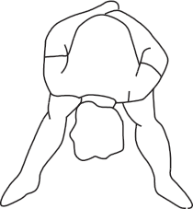
Наклон вниз
Поставьте ноги на ширине плеч и наклонитесь вниз. Удерживайте такое положение в течение 30 секунд, используя в качестве нагрузки вес собственного тела. Не делайте рывков, растягивайте мышцы размеренно. Когда ваши мышц ног будут достаточно растянуты, постарайтесь наклониться ниже.

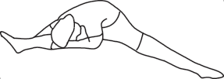
Наклон к ногам
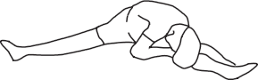
Сядьте на пол, разведите ноги в стороны – настолько широко, насколько это возможно. Наклонитесь к правой ноге, ухватитесь руками за колено и подтягивайте себя как можно ближе к ноге. Удерживайте такое положение в течение 10-30 секунд (в зависимости от ваших возможностей). Не делайте рывков, растягивайте мышцы размеренно. Затем наклонитесь к левой ноге. Выполните по 10 подходов на каждую ногу.

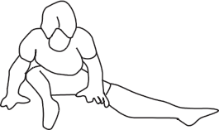
Наклон вперёд
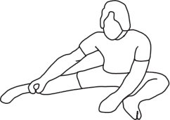
Сядьте на пол и разведите ноги в сторону. Согните одну ногу, а вторая нога должна остаться прямой. Наклонитесь вперёд к согнутой ноге и удерживайте такое положение не менее 10 секунд. Выполните по 10 подходов на каждую ногу.

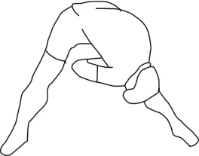
Наклон к ногам из положения стоя
Поставьте ноги на ширине плеч и наклонитесь вниз. Затем возьмитесь руками за правую ногу и притяните себя к ней. Задержите себя в таком положении на 10 секунд. Не делайте рывков, растягивайте мышцы размеренно. Затем притяните себя к левой ноге. Выполните несколько подходов на каждую ногу.

Перед началом любой программы тренировок проконсультируйтесь с врачом.

Заминка. Целью заминки является возвращение тела в состояние покоя и расслабление мышц после полученной нагрузки. При правильном выполнении заминки ваше кровообращение восстанавливается, и пульс возвращается к нормальному значению. В качестве заминки выполняйте упражнения, представленные выше.

СБОРОЧНЫЙ ЧЕРТЁЖ

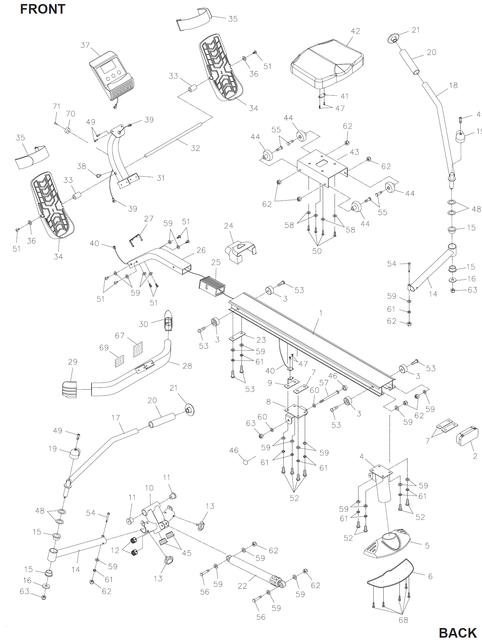
ПЕРЕДНЯЯ ЧАСТЬ
ЗАДНЯЯ ЧАСТЬ

СПЕЦИФИКАЦИЯ
№ | НАИМЕНОВАНИЕ | КОЛ-ВО
1 | Центральная балка | 1
2 | Заглушка центральной балки | 1
3 | Ограничитель сиденья | 4
4 | Задняя стойка | 1
5 | Задний стабилизатор | 1
6 | Подкладка под стабилизатор | 1
7 | Резьбовая опорная пластина | 3
8 | Кронштейн поручней | 1
9 | Опорная пластина датчиков | 1
10 | Шарнир | 1
11 | Втулка шарнира | 2
12 | Резиновая пробка | 2
13 | Фиксирующая ручка | 2
14 | Рычаг-расширитель | 2
15 | Втулка рычага | 4
16 | Увеличенная шайба M12 | 2
17 | Левый поручень | 1
18 | Правый поручень | 1
19 | Защитная крышка | 2
20 | Накладка на поручень | 2
21 | Заглушка поручня | 2
22 | Амортизатор | 1
23 | Опорная пластина | 1
24 | Передняя защитная крышка | 1
25 | Втулка | 1
26 | Передняя стойка | 1
27 | Опорное кольцо | 1
28 | Передний стабилизатор | 1
29 | Левая крышка стабилизатора | 1
30 | Правая крышка стабилизатора | 1
31 | Держатель консоли | 1
32 | Педальная ось | 1
33 | Распорная втулка | 2
34 | Педаль | 2
35 | Ремешок педали | 2
36 | Увеличенная шайба M8 | 2
37 | Консоль | 1
38 | Изоляционная втулка | 1
39 | Удлинительный провод | 1
40 | Провод датчика | 1
41 | Магнит | 1
42 | Сиденье | 1
43 | Каретка сиденья | 1
44 | Ролик | 4
45 | Круглая заглушка Ø25мм | 2
46 | Колпачковая гайка M10 | 2
47 | Винт с полукруглой заглушкой ST2.9x10мм | 4

№ | НАИМЕНОВАНИЕ | КОЛ-ВО
48 | Волнистая шайба ø20xø23.5x0.5мм | 4
49 | Винт с полукруглой головкой M5x0.8x12мм | 4
50 | Болт со сферической головкой M6x1x15мм | 4
51 | Болт со сферической головкой M8x1.25x 15мм | 8
52 | Болт со сферической головкой M8x1.25x 20мм | 8
53 | Болт со сферической головкой M8x1.25x 25мм | 6
54 | Болт со сферической головкой M8x1.25x 50мм | 2
55 | Болт с шестигранной головкой M8x1.25x30мм | 4
56 | Болт с шестигранной головкой M8x1.25x41мм | 2
57 | Болт с шестигранной головкой M10x1.5x120мм | 1
58 | Шайба M6 | 4
59 | Шайба M8 | 24
60 | Шайба M10 | 2
61 | Пружинная шайба M8 | 12
62 | Нейлоновая гайка M8x1.25 | 10
63 | Нейлоновая гайка M10x1.5 | 3
64 | Шестигранник 5мм | 2
65 | Гаечный ключ 13мм | 1
66 | Руководство пользователя | 1
67 | Предупреждающая наклейка | 1
68 | Винт с полукруглой головкой ST3.5x15мм | 5
69 | Наклейка с серийным номером | 1
70 | Резиновая прокладка | 1
71 | Винт с полукруглой головкой ST4.2x15мм | 1

